Proje Adı | Eğitim Kurumu Kayıt Sistemi
Proje Konusu | Yeni Öğrenci Başvuru ve Kayıt Süreci
Proje Amacı | Öğrencilerin kayıt işleminin yapılmasını sağlamak

Özet
En az 20 kelime, en fazla 100 kelime yazınız
Eğitim Kurumu Kayıt Sistemi Projesi, öğrenci kayıtlarını dijitalleştirerek, idari süreçleri hızlandırmayı ve veri yönetimini güvenli, hızlı, merkezi bir platformda sağlamayı hedefler.

Yöntem
En az 10 kelime, en fazla 50 kelime yazınız.
Sistem; öğrenci ve ders bilgilerinin toplanması, veritabanına işlenmesi, web tabanlı arayüz ile erişim ve raporlama adımlarını içeren aşamalı yazılım geliştirme metodolojisi ile oluşturulacaktır.

Fizibilite
 | Ağırlık | Sistem Puanı | Açıklama
Teknik | 20% | 60 | Gerekli teknoloji ve yazılımcı bilgisi orta düzeyde mevcut. Eski donanım uyumu düşük risk taşıyor.
Ekonomik | 10% | 70 | İlk kurulum maliyeti uygun. Uzun vadede kağıt ve zaman tasarrufu ile kâr getirecek.
Zaman | 40% | 60 | Proje süresi yoğun kayıt dönemleri nedeniyle orta riskli. En çok dikkat edilmesi gereken alan.
Sosyal | 10% | 80 | Kullanıcı (öğrenci/personel) memnuniyeti yüksek olacak. Yeni sisteme uyum kolay.
Yönetim | 10% | 80 | Proje için yönetim desteği ve denetim mekanizması güçlü.
Yasal | 10% | 100 | Yasal düzenlemelere tam uyumlu. Bu alanda risk yok.
Toplam | % 100 | 71 | Genel Yapılabilirlik Düzeyi Yüksek.

İş Planı
Hafta (… - …) | İş | Projeye Katkısı (%)
1-2 | Proje konusunun belirlenmesi | %10
3-4 | Projede yapılacak işlerin planlanması ve belirlenmesi | %10
5-6 | Projenin tablo yapısının belirlenmesi ve yapılması | %10
7-8 | Projede veri tabanı yapısının oluşturulması | %15
9-10 | Projede öğrenci kaydı, ders, öğrenci ders kaydı .vb bölümlerinin yapılması | %20
11-12 | Projenin Visual Studio kodlarının hazırlanması | %20
13-14 | Test ve hata düzenlemesi | %15

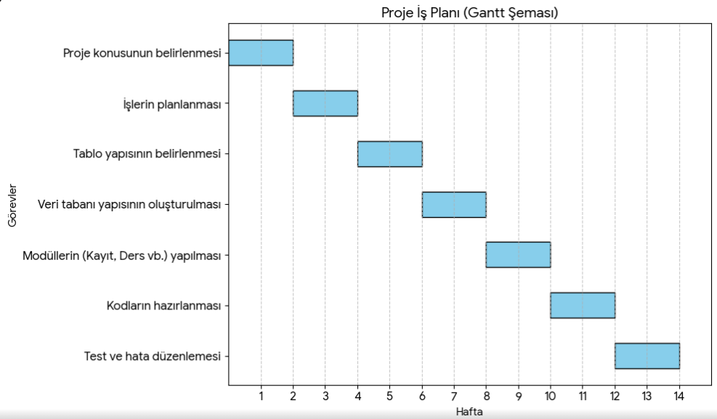

Yapılan Çalışmalar
Projede çıkabilecek hata ve problemlerin araştırılıp çözülmesi

